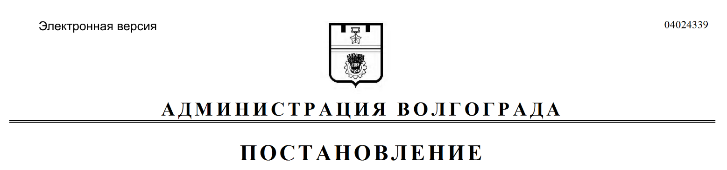
от 03.08.2020 № 729

О внесении изменений в постановление администрации Волгограда от 17 октября 2018 г. № 1448 «Об утверждении перечня муниципальных услуг, предоставление которых посредством комплексного запроса не осуществляется»

В соответствии с федеральными законами от 27 июля 2010 г. № 210-ФЗ «Об организации предоставления государственных и муниципальных услуг», от 06 октября 2003 г. № 131-ФЗ «Об общих принципах организации местного
самоуправления в Российской Федерации», руководствуясь статьями 7, 39 Устава города-героя Волгограда, администрация Волгограда
ПОСТАНОВЛЯЕТ:
1. Внести в перечень муниципальных услуг, предоставление которых посредством комплексного запроса не осуществляется, утвержденный постановлением администрации Волгограда от 17 октября 2018 г. № 1448 «Об утверждении перечня муниципальных услуг, предоставление которых посредством комплексного запроса не осуществляется», изменения, изложив строки 4.16, 4.23 раздела 4 в следующей редакции:

4.16. | Предоставление земельных участков, находящихся в муниципальной собственности городского округа город-герой Волгоград, и земельных участков, государственная собственность на которые не разграничена, расположенных на территории городского округа город-герой Волгоград, в безвозмездное пользование
4.23. | Принятие решения о подготовке документации по планировке территории, внесении изменений в документацию по планировке территории или отдельные ее части на основании заявлений физических или юридических лиц

2. Настоящее постановление вступает в силу со дня его официального опубликования.

Глава Волгограда В.В.Лихачев

